可再生能源利用报告书
公共建筑
筑绿未来
设计编号：2025-AA-BB

工程地点 | ： | 福建-福州
建设单位 | ： | xxxx工程建设有限公司
设计单位 | ： | xxxx建筑设计研究院有限公司
设计人 | ：
校对人 | ：
审定人 | ：
报告日期 | : | 2025年12月4日

采用软件 | : 能耗计算BESI2025 | 
软件版本 | : 20250505(PLUS)
正版授权码 | : T18060052160
研发单位 | : 北京绿建软件股份有限公司

目 录

1 建筑概况 3
2 标准依据 3
3 软件介绍 3
4 气象数据 4
4.1 逐日干球温度表 4
4.2 逐月辐照量表 4
4.3 峰值工况 4
5 太阳能资源 5
6 围护结构 5
6.1 工程材料 5
6.2 围护结构作法简要说明 6
7 围护结构概况 6
8 房间类型 7
8.1 房间参数表 7
9 系统类型 8
9.1 系统分区 8
9.2 热回收参数 8
10 制冷系统 8
10.1 多联机/单元式空调能耗 8
11 照明 8
12 生活热水 9
12.1 热水需求 9
12.2 太阳能集热 9
12.3 热水设备 9
13 光伏发电 9
14 可再生能源利用 10
14.1 热泵空调 10
14.2 生活热水 11
14.3 可再生发电 12
14.4 综合可再生利用率 12

建筑概况
工程名称 | 筑绿未来
工程地点 | 福建-福州
地理位置 | 北纬：26.00° | 东经：119.28°
建筑寿命(年) | 50
计算建筑面积(m²) | 地上11926 地下0
建筑层数 | 地上7 地下0
建筑高度（m） | 地上23.9 地下0.0
计算建筑体积(m³) | 47754.11
计算建筑外表面积(m²) | 16462.99
北向角度 | 90
结构类型 | 框架结构
外墙太阳辐射吸收系数 | 0.65
屋顶太阳辐射吸收系数 | 0.62
控温期 | 供冷期:5.1-10.1

标准依据
1. 《绿色建筑评价标准》GB/T 50378-2019（2024年版）
2. 《建筑节能与可再生能源利用通用规范》GB 55015-2021
3. 《民用建筑绿色性能计算标准》JGJ/T 449-2018
4. 《民用建筑热工设计规范》GB 50176-2016

软件介绍
本报告内容由能耗计算BESI2025计算并输出，能耗计算 BESI以CAD为平台，可与建筑节能模型无缝对接，以《绿色建筑评价标准》、《建筑节能与可再生能源利用通用规范》为主要依据，支持包含太阳能、空气能、地热、风能等可再生能源系统应用的计算。

气象数据

逐日干球温度表
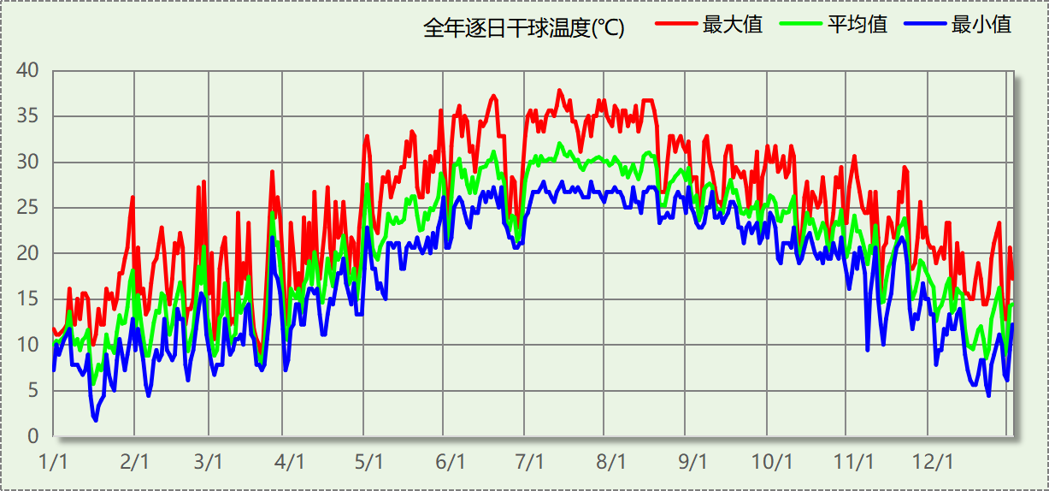

逐月辐照量表
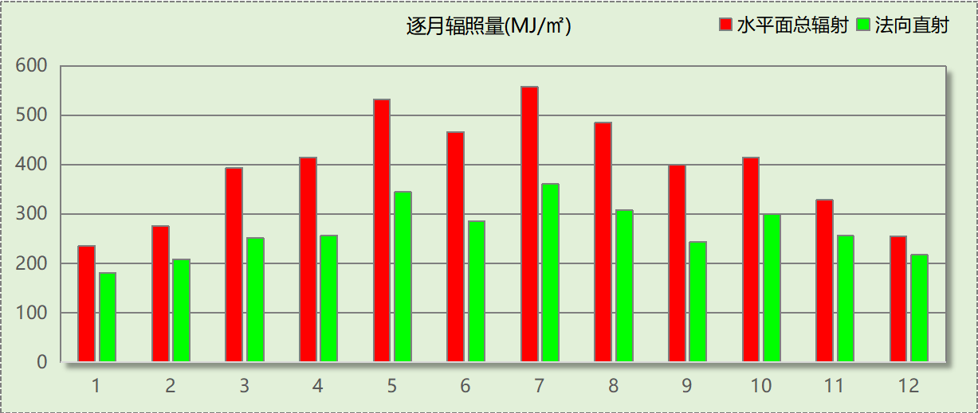

峰值工况
气象数据 | 时刻 | 干球温度(℃) | 湿球温度(℃) | 含湿量(g/kg) | 焓值(kj/kg)
最热 | 07月11日14时 | 37.8 | 26.1 | 17.1 | 81.9
最冷 | 01月16日06时 | 1.7 | 1.1 | 3.8 | 11.2

太阳能资源
太阳能作为一种重要的可再生能源，对能源开发利用、调整能源结构、保护生态环境、应对气候变化、促进社会可持续发展具有重要意义。《民用建筑太阳能热水系统应用技术标准》GB 50364-2018中对我国不同地区的太阳能资源情况进行等级划分。

等级名称 | 水平面上年太阳辐照量(MJ/m²·a)
Ⅰ资源极富区 | ≥6700
Ⅱ资源丰富区 | 5400~6700
Ⅲ资源较富区 | 4200~5400
Ⅳ资源一般区 | ≤4200
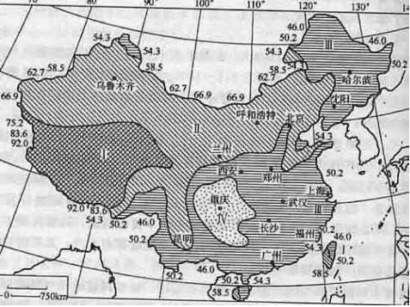
中国年太阳能分布图MJ/(m²•a)

围护结构

工程材料
材料名称 | 导热系数  λ | 蓄热系数  S | 密度  ρ | 比热容  Cp | 蒸汽渗透  系数u | 数据来源
材料名称 | W/(m.K) | W/(㎡.K) | kg/m³ | J/(kg.K) | g/(m.h.kPa) | 数据来源
水泥砂浆 | 0.930 | 11.370 | 1800.0 | 1050.0 | 0.0210
钢筋混凝土 | 1.740 | 17.200 | 2500.0 | 920.0 | 0.0158
混凝土多孔砖(190六孔砖） | 0.750 | 7.490 | 1450.0 | 709.4 | 0.0000
石灰砂浆1 | 0.810 | 10.070 | 1600.0 | 1050.0 | 0.0443
钢筋混凝土1 | 1.740 | 17.200 | 2500.0 | 920.0 | 0.0158
碎石、卵石混凝土(ρ=2300)(1) | 1.740 | 15.360 | 2300.0 | 920.0 | 0.0173
挤塑聚苯乙烯泡沫塑料（带表皮）(1) | 0.030 | 0.340 | 35.0 | 1380.0 | 0.0162
SBS改性沥青防水卷材 | 0.170 | 9.370 | 900.0 | 1620.0 | 0.0014 | 安徽公共建筑节能设计标准 DB34 T753-2007
挤塑聚苯板 | 0.030 | 0.347 | 28.0 | 1790.0 | 0.0140 | 安徽公共建筑节能设计标准 DB34 T753-2007
轻集料混凝土2%找坡层 | 0.280 | 7.500 | 1600.0 | 1611.4 | 0.0040 | 闽2023-J-06
混合砂浆 | 0.870 | 10.750 | 1700.0 | 1074.4 | 0.0230

围护结构作法简要说明
1. 屋顶：屋顶构造四 (K=0.192,D=5.688)：（由上到下）
碎石、卵石混凝土(ρ=2300)(1) 50mm＋挤塑聚苯板 140mm＋SBS改性沥青防水卷材 4mm＋水泥砂浆 30mm＋轻集料混凝土2%找坡层 60mm＋钢筋混凝土 120mm＋混合砂浆 20mm
2. 外墙：外墙构造一 (K=1.113,D=2.941)：（由外到内）
水泥砂浆 20mm＋挤塑聚苯乙烯泡沫塑料（带表皮）(1) 20mm＋水泥砂浆 20mm＋钢筋混凝土1 200mm＋石灰砂浆1 20mm
3. 外窗构造：隔热铝合金型材三玻两腔中空玻璃窗（5Low-E 双银+12Ar+5+12Ar+5） (K=1.550)：
传热系数1.550W/㎡.K，窗太阳得热系数0.240

围护结构概况

 |  |  | 设计建筑 |  |  | 参照建筑
天窗屋顶比 |  |  | － |  |  | —
屋顶传热系数K  和热惰性指标 D |  |  | K=0.19  D=5.69 |  |  | K=—  D=—
外墙传热系数K  和热惰性指标 D |  |  | K=1.11  D=2.94 |  |  | K=—  D=—
挑空楼板传热系数K  和热惰性指标 D |  |  | K=1.18  D=2.15 |  |  | K=—  D=—
天窗传热系数K  和太阳得热系数 SHGC |  |  | K=－  SHGC=－ |  |  | K=—  SHGC=—
外窗（包括透明幕墙） | 朝向 | 立面 | 窗墙比 | 传热  系数 | 太阳得热系数 | 窗墙比 | 传热  系数 | 太阳得热系数
外窗（包括透明幕墙） | 南向 | 南-默认立面 | 0.34 | 1.55 | 0.20
外窗（包括透明幕墙） | 北向 | 北-默认立面 | 0.07 | 1.55 | 0.23
外窗（包括透明幕墙） | 东向 | 东-默认立面 | 0.24 | 1.55 | 0.20
外窗（包括透明幕墙） | 西向 | 西-默认立面 | 0.05 | 1.55 | 0.22
室内参数和气象条件设置 |  |  | 按《建筑节能与可再生能源利用通用规范》附录C设置

房间类型

房间参数表
房间类型 | 空调  温度℃ | 供暖  温度℃ | 新风量 | 渗透风  换气次数 | 人员密度 | 照明功率 | 插座设备  功率
会议室 | 26 | 20 | 30(m³/h.人) | 0(次/h) | 6(㎡/人) | 8(W/㎡) | 5(W/㎡)
党建活动室 | 26 | 18 | 20(m³/h.人) | 0(次/h) | 4(㎡/人) | 8(W/㎡) | 5(W/㎡)
准备室（丁类，无爆炸危险） | 26 | 18 | 20(m³/h.人) | 0(次/h) | 4(㎡/人) | 8(W/㎡) | 5(W/㎡)
化学实验室 | 26 | 18 | 20(m³/h.人) | 0(次/h) | 4(㎡/人) | 8(W/㎡) | 5(W/㎡)
女卫 | 26 | 18 | 20(m³/h.人) | 0(次/h) | 4(㎡/人) | 8(W/㎡) | 5(W/㎡)
开放共享空间 | 26 | 18 | 20(m³/h.人) | 0(次/h) | 4(㎡/人) | 8(W/㎡) | 5(W/㎡)
弱电 | 26 | 18 | 20(m³/h.人) | 0(次/h) | 4(㎡/人) | 8(W/㎡) | 5(W/㎡)
强电 | 26 | 18 | 20(m³/h.人) | 0(次/h) | 4(㎡/人) | 8(W/㎡) | 5(W/㎡)
教师办公室 | 26 | 18 | 20(m³/h.人) | 0(次/h) | 4(㎡/人) | 8(W/㎡) | 5(W/㎡)
教师女卫 | 26 | 18 | 20(m³/h.人) | 0(次/h) | 4(㎡/人) | 8(W/㎡) | 5(W/㎡)
教师男卫 | 26 | 18 | 20(m³/h.人) | 0(次/h) | 4(㎡/人) | 8(W/㎡) | 5(W/㎡)
教研活动室 | 26 | 18 | 20(m³/h.人) | 0(次/h) | 4(㎡/人) | 8(W/㎡) | 5(W/㎡)
无障碍楼梯 | 26 | 18 | 20(m³/h.人) | 0(次/h) | 4(㎡/人) | 8(W/㎡) | 5(W/㎡)
无障碍电梯担架电梯 | 26 | 18 | 20(m³/h.人) | 0(次/h) | 4(㎡/人) | 8(W/㎡) | 5(W/㎡)
普通办公室 | 26 | 20 | 30(m³/h.人) | 0(次/h) | 10(㎡/人) | 8(W/㎡) | 15(W/㎡)
普通教室 | 26 | 20 | 30(m³/h.人) | 0(次/h) | 6(㎡/人) | 8(W/㎡) | 5(W/㎡)
楼梯间 | － | － | 30(m³/h.人) | 0(次/h) | 6(㎡/人) | 2(W/㎡) | 5(W/㎡)
残卫 | 26 | 18 | 20(m³/h.人) | 0(次/h) | 4(㎡/人) | 8(W/㎡) | 5(W/㎡)
水井 | 26 | 18 | 20(m³/h.人) | 0(次/h) | 4(㎡/人) | 8(W/㎡) | 5(W/㎡)
活动室 | 26 | 18 | 20(m³/h.人) | 0(次/h) | 4(㎡/人) | 8(W/㎡) | 5(W/㎡)
物理实验室 | 26 | 18 | 20(m³/h.人) | 0(次/h) | 4(㎡/人) | 8(W/㎡) | 5(W/㎡)
生物实验室 | 26 | 18 | 20(m³/h.人) | 0(次/h) | 4(㎡/人) | 8(W/㎡) | 5(W/㎡)
男卫 | 26 | 18 | 20(m³/h.人) | 0(次/h) | 4(㎡/人) | 8(W/㎡) | 5(W/㎡)
盥洗室 | 26 | 18 | 20(m³/h.人) | 0(次/h) | 4(㎡/人) | 8(W/㎡) | 5(W/㎡)
空房间 | － | － | 0(m³/h.人) | 0(次/h) | 0(人) | 0(W/㎡) | 0(W/㎡)
空房间 | － | － | 0(m³/h.人) | 0(次/h) | 0(人) | 0(W/㎡) | 0(W/㎡)
美术教室 | 26 | 20 | 30(m³/h.人) | 0(次/h) | 6(㎡/人) | 8(W/㎡) | 5(W/㎡)
计算机教室 | 26 | 18 | 20(m³/h.人) | 0(次/h) | 4(㎡/人) | 8(W/㎡) | 5(W/㎡)
设备平台 | 26 | 18 | 20(m³/h.人) | 0(次/h) | 4(㎡/人) | 8(W/㎡) | 5(W/㎡)
风井 | 26 | 18 | 20(m³/h.人) | 0(次/h) | 4(㎡/人) | 8(W/㎡) | 5(W/㎡)

系统类型

系统分区
系统编号 | 系统类型 | 面积(㎡) | 包含的房间
自动 | 单元式空调 | 9505.74 | 所有房间

热回收参数
系统编号 | 热回收 | 供冷 |  | 供暖
系统编号 | 热回收 | 回收效率(%) | 启动温(焓)差 | 回收效率(%) | 启动温(焓)差
自动 | 显热回收 | 60 | 5℃ | － | －

制冷系统

多联机/单元式空调能耗
系统编号 | 制冷SEER | 耗冷量(kWh) | 耗电量(kWh)
自动 | 4.00[全年能源消耗效率(APF)] | 451069 | 112767

照明
房间类型 | 单位面积电耗  (kWh/㎡) | 房间数量 | 房间合计面积  (㎡) | 合计电耗  (kWh)
教育-会议室 | 17.77 | 1 | 182 | 3230
教育-党建活动室 | 17.77 | 1 | 104 | 1856
教育-准备室（丁类，无爆炸危险） | 17.77 | 10 | 335 | 5944
教育-化学实验室 | 17.77 | 1 | 104 | 1851
教育-女卫 | 17.77 | 15 | 320 | 5686
教育-开放共享空间 | 17.77 | 3 | 273 | 4845
教育-弱电 | 17.77 | 10 | 40 | 708
教育-强电 | 17.77 | 10 | 48 | 861
教育-教师办公室 | 17.77 | 10 | 703 | 12493
教育-教师女卫 | 17.77 | 2 | 28 | 501
教育-教师男卫 | 17.77 | 3 | 41 | 723
教育-教研活动室 | 17.77 | 3 | 314 | 5579
教育-无障碍楼梯 | 17.77 | 1 | 37 | 660
教育-无障碍电梯担架电梯 | 17.77 | 5 | 43 | 756
办公-普通办公室 | 17.77 | 125 | 1505 | 26731
教育-普通教室 | 17.77 | 30 | 2740 | 48679
教育-楼梯间 | 4.44 | 29 | 1075 | 4775
教育-残卫 | 17.77 | 5 | 37 | 652
教育-水井 | 17.77 | 25 | 62 | 1098
教育-活动室 | 17.77 | 19 | 1728 | 30699
教育-物理实验室 | 17.77 | 3 | 314 | 5579
教育-生物实验室 | 17.77 | 2 | 210 | 3723
教育-男卫 | 17.77 | 15 | 279 | 4964
教育-盥洗室 | 17.77 | 35 | 265 | 4706
办公-空房间 | 0.00 | 58 | 77 | 0
教育-空房间 | 0.00 | 26 | 51 | 0
教育-美术教室 | 17.77 | 1 | 104 | 1856
教育-计算机教室 | 17.77 | 3 | 314 | 5579
教育-设备平台 | 17.77 | 70 | 193 | 3436
教育-风井 | 17.77 | 15 | 14 | 242
总计 |  |  |  | 188412

生活热水

热水需求
分区 | 用水定额  (L/人·d) | 热水温差(℃) | 用水人数 | 年使用天数 | 所需热量  (kWh/a)
饮水机 | 15 | 45 | 1350 | 206 | 214614
总计 |  |  |  |  | 214614

太阳能集热
年集热量(MJ) | 年均集热效率(%) | 热量损失率(%) | 太阳能提供热量(kWh/a)
0 | 40 | 25 | 0

热水设备
热水设备 | 供热比例 | 供热量(kWh/a) | 能源 | 效率(%) | 耗电量(kWh/a)
电加热 | 1 | 214614 | 电 | 90 | 238460
备注

光伏发电
月 | 发电量(kWh)
1 | 63.2
2 | 62
3 | 69.4
4 | 85.3
5 | 103.9
6 | 106.8
7 | 128.6
8 | 121.7
9 | 109.8
10 | 102.2
11 | 78.4
12 | 66.8
总计 | 1098

可再生能源利用

热泵空调

计算说明
本条计算当供暖空调设备使用空气源热泵（集中机组或分体空调）、地源热泵机组、多联机机组时，相应可再生能源在采暖供热量中的贡献。
具体计算方法参照《近零能耗建筑技术标准》A.1.8提供的供暖系统中可再生能源利用量计算公式如下：
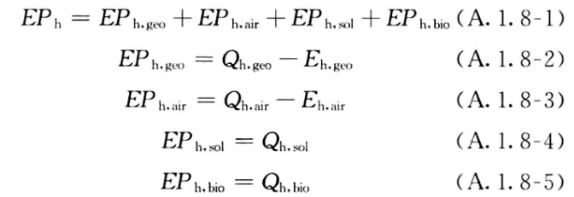
式中：EPh，geo——地源热泵供暖系统的年可再生能源利用量，kWh；
EPh，air——空气源热泵供暖系统的年可再生能源利用量，kWh；
EPh，sol——太阳能热水供暖系统的年可再生能源利用量，kWh；
EPh，bio——生物质供暖系统的年可再生能源利用量，kWh；
Qh，geo——地源热泵系统的年供暖供热量，kWh；
Qh，air——空气源热泵系统的年供暖供热量，kWh；
Qh，sol——太阳能系统的年供暖供热量，kWh；
Qh，bio——生物质供暖系统的年供暖供热量，kWh；
Eh，geo——地源热泵机组年供暖耗电量，kWh；
Eh，air——空气源热泵机组年供暖耗电量，kWh。

地源/空气源利用
类型 | 名称 | 年供热量  (kWh) | 年耗电量  (kWh) | 年可再生能源  利用量(kWh) | 采暖供热量比例
单元式空调 |  | 0 | 0 | 0 | 0%

生活热水

计算说明
本条计算当生活热水采用了太阳能设备、热泵设备时，相应可再生能源在生活热水中的贡献。
具体计算方法参照《近零能耗建筑技术标准》A.1.9,提供的生活热水系统中可再生能源利用量计算公式如下：
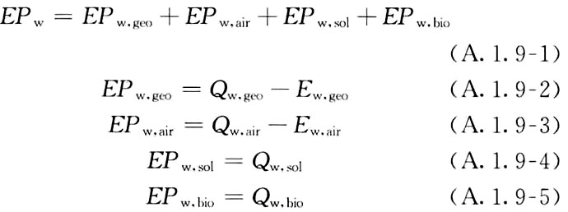
式中： EFw，geo——地源热泵生活热水系统的年可再生能源利用量，kWh；
EPw，air——空气源热泵生活热水系统的年可再生能源利用量，kWh；
EPw，gol——太阳能生活热水系统的年可再生能源利用量，kWh；
EPw，bio——生物质生活热水系统的年可再生能源利用量，kWh ；
Qw，geo——地源热泵系统的年生活热水供热量，kWh；
Qw，air——空气源热泵系统的年生活热水供热量，kWh；
Qw，sol——太阳能系统的年生活热水供热量，kWh；
Qw，bio——生物质生活热水系统的年生活热水供热量，kWh；
Ew，geo——地源热泵机组供生活热水年耗电量，kWh；
Ew，air——空气源热泵机组供生活热水年耗电量，kWh。

太阳能利用
太阳能供热量(kWh) | 年热水需求量(kWh) | 太阳能提供热量比例
0 | 214614 | 0%

地源/空气源利用
热泵供热量  (kWh) | 热泵耗电量  (kWh) | 可再生  利用量(kWh) | 年热水需求量  (kWh) | 地源/空气源  提供热水占比
0 | 0 | 0 | 214614 | 0%

可再生发电

计算说明
本条计算光伏、风力等可再生发电量在建筑运行电耗中的贡献。这里的运行电耗为真实的电能，不包括其他能源如市政热力、燃油燃气锅炉消耗的当量电。

计算结果
可再生能源(Er) | 光伏发电(Ep) | 0.09
可再生能源(Er) | 风力发电(Ew) | 0.00
可再生能源(Er) | 合计 | 0.09

综合可再生利用率

计算说明
本条汇总建筑各类可再生能源在建筑综合能耗需求中的贡献率。
计算方法参照《绿色建筑评价标准》第7.2.9条的条文说明，其中建筑可再生能源利用率计算公式如下：
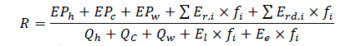
式中：R——可再生能源利用率，%；
EPh——供暖系统中可再生能源利用量，kWh；
EPc——供冷系统中可再生能源利用量，kWh；
EPw——生活热水系统中可再生能源利用量，kWh；
Er,i——年本体产生的i类型可再生能源发电量，kWh；
Erd,i——年周边产生的i类型可再生能源发电量，kWh；
fi——i类型能源的能源换算系数；
Qh——年供暖耗热量，kWh；
Qc——年供冷耗冷量，kWh；
Qw——年生活热水耗热量，kWh；
El——年照明系统能源消耗，kWh；
Ee——年电梯系统能源消耗，kWh。

计算结果
能耗分项 | 需求量（电）  (kWh/㎡) | 需求量（热）  (kWh/㎡) | 一次能源  (kWh/㎡)
耗冷量 | - | 37.82 | 37.82
耗热量 | - | 0.00 | 0.00
照明 | 15.26 | - | 39.68
电梯 | 0.00 | - | 0.00
生活热水 | - | 17.99 | 17.99
独立排风机 | 0.00 | - | 0.00
合计 |  |  | 151.31
可再生分项 | 可再生发电  (kWh/㎡) | 可再生利用（热）  (kWh/㎡) | 一次能源  (kWh/㎡)
集中地源\空气源供热 | - | 0.00 | 0.00
单体空调\多联机供热 | - | 0.00 | 0.00
太阳能热水 | - | 0.00 | 0.00
热泵热水 | - | 0.00 | 0.00
光伏发电 | 0.09 | - | 0.23
风力发电 | 0.00 | - | 0.00
合计 |  |  | 0.23
可再生能源利用率(%) |  |  | 0.15

评价得分
评价得分 | 0
可再生能源利用率 | 0.15%
评价得分依据 | 《绿色建筑评价标准》GB/T 50378-2019（2024年版）
评价得分规则 | 结合当地气候和自然资源条件合理利用可再生能源，评价总分值为15分。可再生能源利用率达到10%，得15分；可再生能源利用率不足10%时，按线性内插法计算得分。

